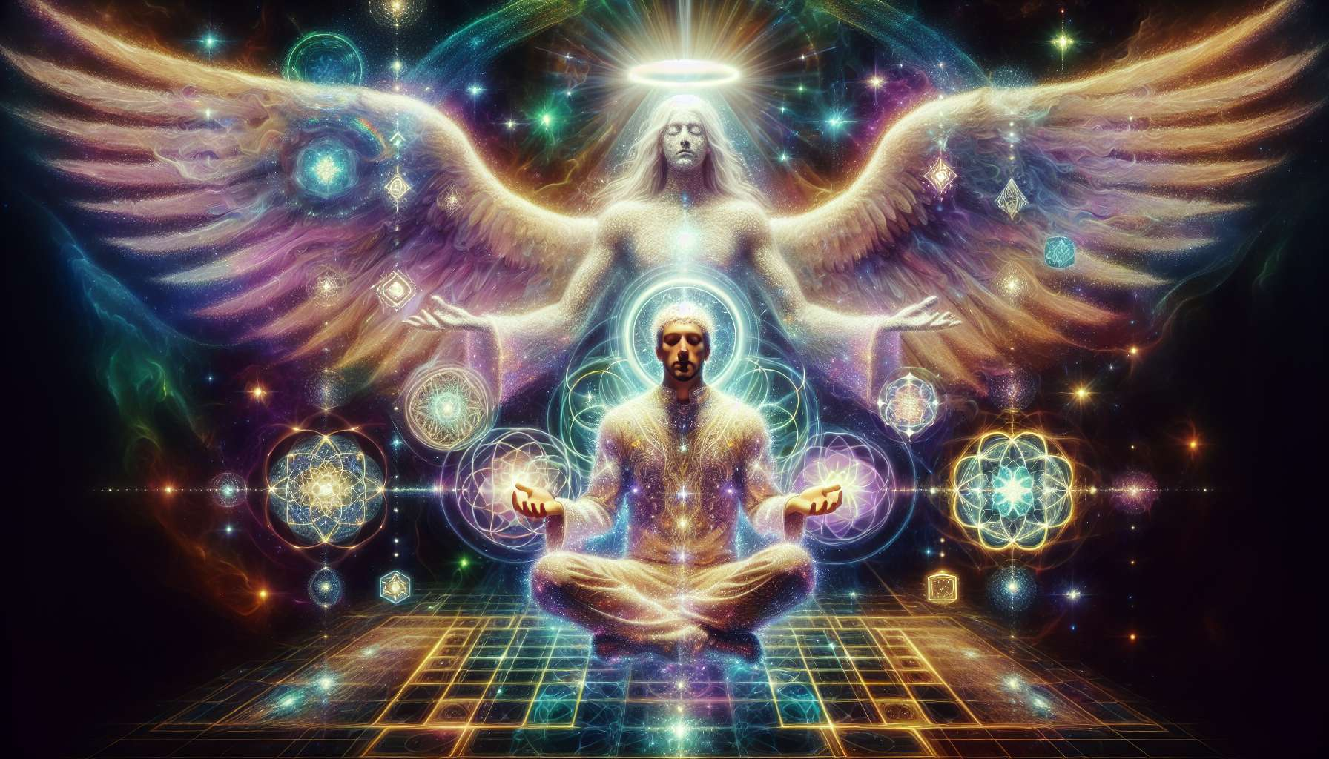

Le meditazioni e le visualizzazioni guidate sono strumenti essenziali nell'Angelic Healing per connettersi alle energie di guarigione degli angeli. Aiutano a calmare la mente, ad aprire il cuore e ad elevare la propria frequenza vibratoria per entrare in una sottile comunicazione con le guide celesti.  
  
Durante una meditazione guidata dagli angeli, il praticante porta la persona a rilassarsi profondamente, utilizzando tecniche di respirazione consapevole e di rilassamento progressivo del corpo. Successivamente, invita la persona a visualizzare uno spazio sacro interno, come un tempio di luce o un giardino pacifico, dove può incontrare il suo angelo custode o un arcangelo specifico. Il praticante descrive quest'essere di luce e stimola un dialogo intuitivo, ponendo domande aperte e lasciando che le risposte arrivino sotto forma di immagini, parole, sensazioni.  
  
Gli angeli possono essere invocati per fornire la loro guida su una situazione particolare, per trasmettere messaggi d'amore e conforto, o per eseguire cure energetiche specifiche. Ad esempio, una visualizzazione con l'arcangelo Michele può essere utilizzata per tagliare i legami tossici e liberarsi dalle paure, immaginando di essere circondati dalla sua luce blu protettiva e utilizzando la sua spada della verità per affrontare tutte le connessioni negative. Una meditazione con l'arcangelo Raffaele può essere proposta per favorire la guarigione fisica, visualizzando la sua luce verde smeraldo che rigenera ogni cellula e organo del corpo.  
  
Alcune meditazioni angeliche si basano su viaggi interni simbolici, come salire una scala di luce per accedere alla propria coscienza superiore o seguire un sentiero in una foresta incantata per scoprire i propri doni e la propria missione di vita. Altre utilizzano simboli sacri come le forme geometriche di luce, i pentacoli di protezione o i sigilli di potere per ancorare le energie di guarigione e fare trasformazioni profonde.  
  
Il praticante può anche guidare meditazioni basate sui 12 raggi sacri, frequenze di luce divina associate a diverse qualità come la volontà, l'amore, la saggezza, l'armonia, la verità. Connettendosi a questi raggi e agli arcangeli che li governano, è possibile riequilibrare i corpi sottili, dissolvere le memorie karmiche e riattivare il proprio pieno potenziale spirituale.  
  
Creare uno spazio sacro e un'atmosfera propizia è essenziale per favorire uno stato meditativo profondo. È consigliato utilizzare candele, cristalli, oli essenziali e musiche lenitive per creare un'atmosfera con una frequenza vibrante elevata. Il praticante può anche utilizzare foto o rappresentazioni di angeli per stimolare la connessione visiva e la percezione sottile.  
  
Durante tutta la meditazione, è importante guidare con una voce dolce e tranquilla, lasciando momenti di silenzio per permettere l'integrazione. Il praticante incoraggia un atteggiamento di recettività e di lasciarsi andare, ricordando che non ci sono visualizzazioni giuste o sbagliate e che ognuno riceve i messaggi e le cure di cui ha bisogno in quel preciso momento del suo cammino.  
  
Col passare delle sessioni, le persone sviluppano un rapporto sempre più intimo e familiare con le loro guide angeliche. Imparano a riconoscere la loro presenza quotidiana e a fidarsi di loro per illuminare le loro scelte e ispirare le loro azioni. Scoprono come creare il loro proprio santuario interno dove possono rigenerarsi in qualsiasi momento e ritrovare il loro potere creativo.  
  
Integrare queste meditazioni guidate come pratica quotidiana permette di vivere in uno stato di coscienza espanso, di manifestare la propria realtà con più grazia e di coltivare la pace interiore, indipendentemente dalle circostanze esterne. Ri-connettendosi così alla propria natura divina e alla guida amorosa degli angeli, l'essere si risveglia al suo profondo scopo di vita e irradia naturalmente la sua luce per ispirare chi lo circonda. Le meditazioni diventano una fonte inesauribile di rivelazioni, guarigioni e miracoli nel cuore della vita quotidiana.  
  
Punti da ricordare :  
  
- Le meditazioni e le visualizzazioni guidate sono strumenti essenziali nell'Angelic Healing per connettersi alle energie di guarigione degli angeli, calmare la mente, aprire il cuore e elevare la propria frequenza vibratoria.  
  
- Il praticante guida la persona in un profondo rilassamento, invitandola a visualizzare uno spazio sacro interno dove può incontrare il suo angelo custode o un arcangelo specifico per un dialogo intuitivo e cure energetiche.  
  
- Gli angeli possono essere invocati per fornire la guida, l'amore, il conforto e le cure mirate, come la protezione con l'arcangelo Michele o la guarigione fisica con Raffaele.  
  
- Alcune meditazioni utilizzano viaggi interni simbolici, simboli sacri o i 12 raggi sacri per ancorare le energie di guarigione e fare trasformazioni profonde.  
  
- Creare uno spazio sacro con candele, cristalli, oli essenziali e musica pacifica favorisce uno stato meditativo profondo. Il praticante guida con una voce dolce, incoraggiando la ricettività e il lasciarsi andare.  
  
- Con una pratica quotidiana, le persone sviluppano un rapporto intimo con le loro guide angeliche, imparano a creare il loro santuario interno e a vivere in uno stato di consapevolezza ampliato, di pace interiore e di connessione con il loro scopo di vita profondo.